**中國文化大學教育部高教深耕計畫計畫成果紀錄表**

|  |  |  |
| --- | --- | --- |
| **子計畫** | A紮根基礎教學品質，創新教學內容形式 | |
| **具體作法** | A1-2提升中文閱讀與寫作能力 | |
| **主題** | **國文課的小互動** | |
| **內容**  （活動內容簡述/執行成效） | 主辦單位：中文系  活動日期：109年5月14日  活動地點：大典213  主 講 者：黃嘉琳、陳美吟  參與人數： 20 人（教師 12 人、學生 5 人、行政人員 3 人、校外 0 人）  內 容：各發表老師分享與學生相處之道  執行成效：提升教師授課能力 | |
| **活動照片**  (檔案大小以不超過2M為限) | **活動照片電子檔名稱**  **(請用英數檔名)** | **活動照片內容說明(每張20字內)** |
| 1589293225732 | 黃嘉琳老師發表 |
| 1589293236230 | 黃嘉琳老師認真講述 |
| IMG20200512130124 | 計畫主辦人賴昇宏老師將頒發感謝狀給黃嘉琳老師 |
| IMG20200514122524 | 陳美吟老師發表 |
| IMG20200514124208 | 計畫主辦人賴昇宏老師將頒發感謝狀給陳美吟老師 |
| **備註：活動照片請附上原始照片一併回傳** | | |
| **附件檔案** | **附件檔案名稱**  **(請用英數檔名)** | **附件名稱** |
|  |  |
|  |  |
|  |  |
|  |  |

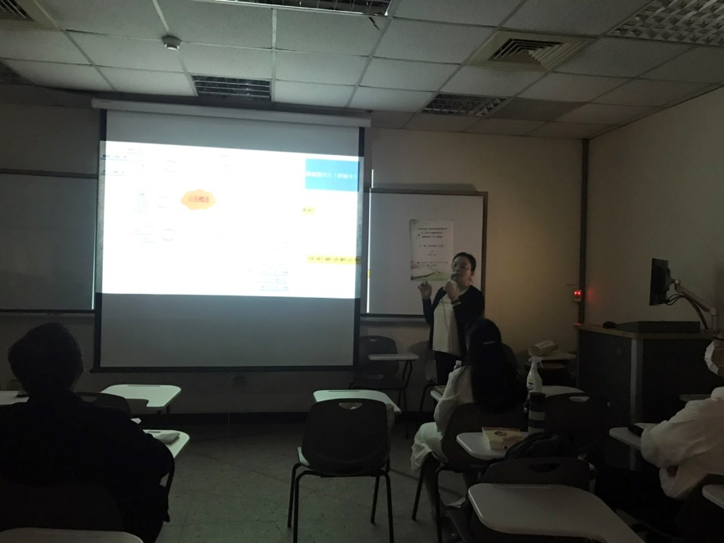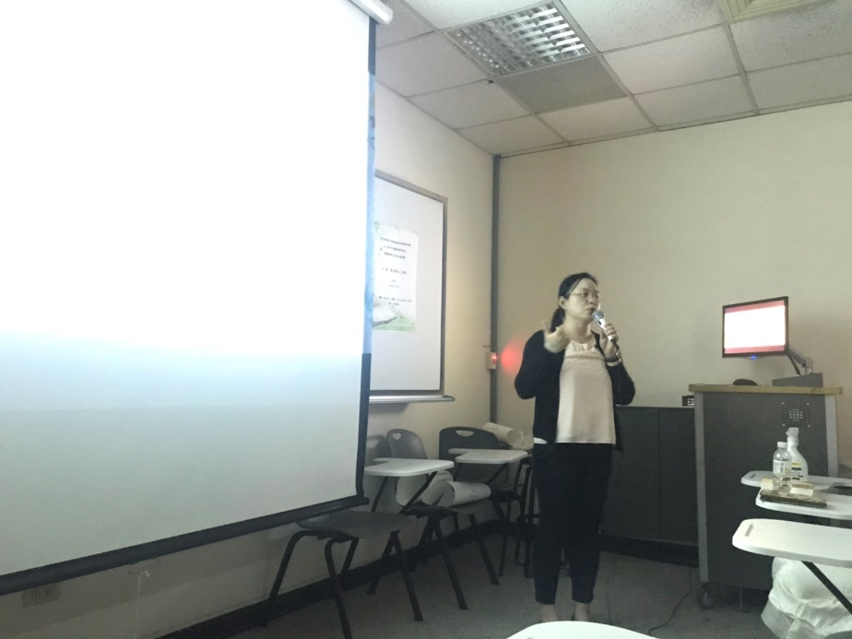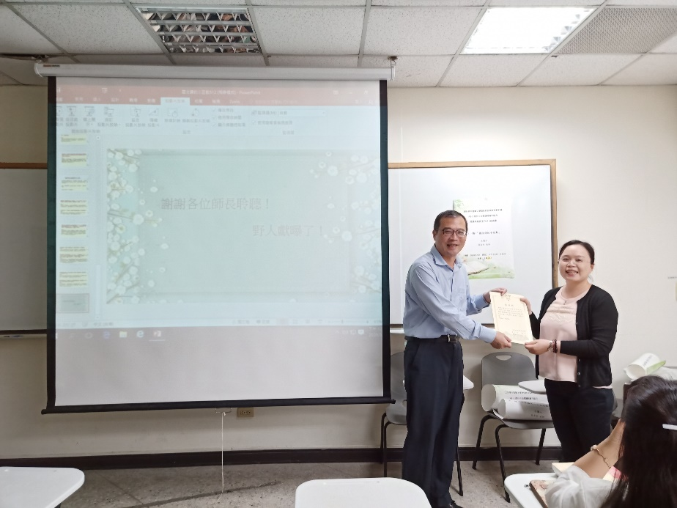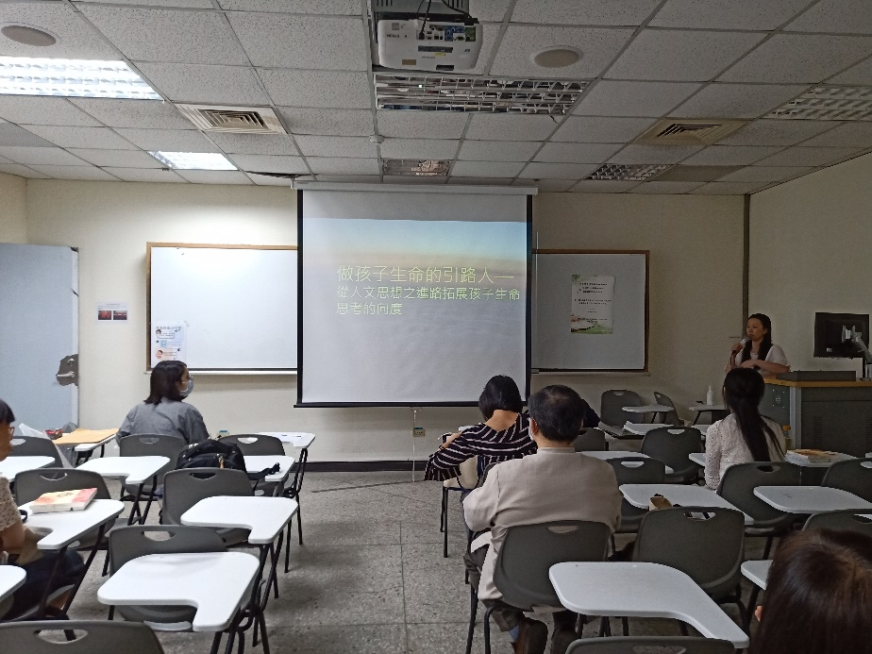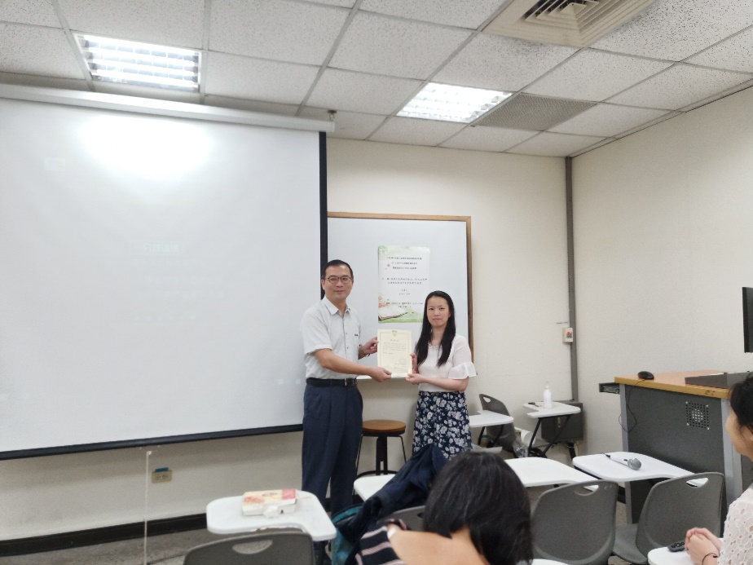

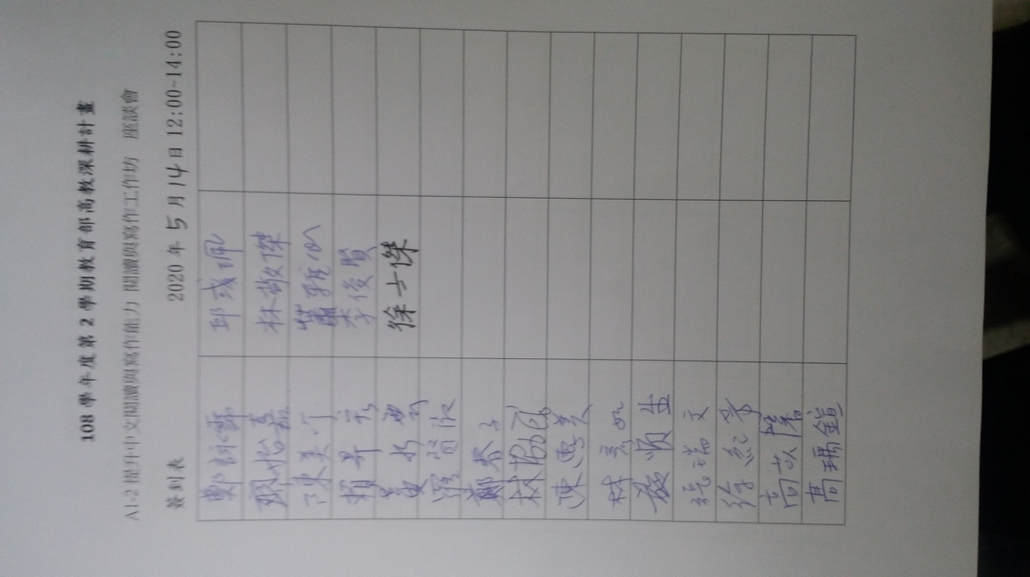

簡報內容詳見附件